

**Мемлекеттік көрсетілетін қызмет регламенттерін бекіту туралы**

***Күшін жойған***

Жамбыл облысы әкімдігінің 2014 жылғы 14 сәуірдегі № 114 қаулысы. Жамбыл облысының Әділет департаментінде 2014 жылғы 23 мамырда № 2229 болып тіркелді. Күші жойылды - Жамбыл облысы әкімідігінің 2015 жылғы 25 маусымдағы № 138 қаулысымен

      Ескерту. Күші жойылды – Жамбыл облысы әкімдігінің 25.06.2015 № 138 қаулысымен (алғашқы ресми жарияланған күнінен кейін күнтізбелік 10 күн өткен соң қолданысқа еңгізіледі).  
      РҚАО-ның ескертпесі.  
      Құжаттың мәтінінде түпнұсқаның пунктуациясы мен орфографиясы сақталған.  
      "Мемлекеттік көрсетілетін қызметтер туралы" Қазақстан Республикасының 2013 жылғы 15 сәуірдегі Заңына сәйкес Жамбыл облысының әкімдігі **ҚАУЛЫ ЕТЕДІ:**  
      1. Қоса беріліп отырған:  
      1) "Сәулет-жоспарлау тапсырмасын беру" мемлекеттік көрсетілетін қызмет регламенті;  
      2) "Тіреу және қоршау конструкцияларын, инженерлік жүйелер мен жабдықтарды өзгертуге байланысты емес қолданыстағы ғимараттардың үй-жайларын (жекелеген бөліктерін) реконструкциялауға (қайта жоспарлауға, қайта жабдықтауға) шешім беру" мемлекеттік көрсетілетін қызмет регламенті;  
      3) "Қазақстан Республикасының аумағында жылжымайтын мүлік объектілерінің мекенжайын айқындау бойынша анықтама беру" мемлекеттік көрсетілетін қызмет регламенті;  
      4) "Ғибадат үйлерін (ғимараттарын) салу және олардың орналасатын жерін айқындау, сондай-ақ үйлерді (ғимараттарды) ғибадат үйлері (ғимараттары) етіп қайта бейіндеу (функционалдық мақсатын өзгерту) туралы шешім беру" мемлекеттік көрсетілетін қызмет регламенті бекітілсін.  
      2. "Жамбыл облысы әкімдігінің сәулет және қала құрылысы басқармасы" коммуналдық мемлекеттік мекемесі заңнамада белгіленген тәртіппен:  
      1) осы қаулының әділет органдарында мемлекеттік тіркелуін;  
      2) осы қаулының мемлекеттік тіркеуден өткеннен кейін он күнтізбелік күн ішінде оны ресми жариялауға мерзімді баспа басылымдарына және "Әділет" ақпараттық-құқықтық жүйесіне жіберуді;  
      3) осы қаулының Жамбыл облысы әкімдігінің интернет-ресурсында орналастырылуын қамтамасыз етсін.  
      3. Қосымшаға сәйкес Жамбыл облысы әкімдігінің кейбір қаулыларының күші жойылды деп танылсын.  
      4. Осы қаулының орындалуын бақылау облыс әкімінің бірінші орынбасары Б. Орынбековке жүктелсін.   
      5. Осы қаулы әділет органдарында мемлекеттiк тiркелген күннен бастап күшiне енедi және оның алғашқы ресми жарияланған күнінен кейін күнтізбелік он күн өткен соң қолданысқа енгізіледі.

|  |  |
| --- | --- |
| *Облыс әкімі* | *К. Көкрекбаев* |

|  |  |
| --- | --- |
|  | Жамбыл облысы әкімдігінің 2014 жылғы 14 сәуірдегі № 114 қаулысына қосымша |

**Жамбыл облысы әкімдігінің күші жойылды деп танылған кейбір қаулыларының тізбесі**

      1. "Мемлекеттік қызмет көрсету регламенттерін бекіту туралы" Жамбыл облысы әкімдігінің 2012 жылғы 27 желтоқсандағы № 423 қаулысы (Нормативтiк құқықтық актiлердiң мемлекеттiк тiркеу тiзiлiмiне №1894 болып тiркелген, 2013 жылдың 12 наурызында № 27 (17744) "Ақ жол" және № 28 (17744) "Знамя труда" газеттерiнде жарияланған).  
      2. "Мемлекеттік қызмет көрсету регламентін бекіту туралы" Жамбыл облысы әкімдігінің 2012 жылғы 27 желтоқсандағы № 432 қаулысы (Нормативтiк құқықтық актiлердiң мемлекеттiк тiркеу тiзiлiмiне № 1887 болып тiркелген, 2013 жылдың 21 ақпанында № 20 (17708) "Ақ жол" және № 20 (17736) "Знамя труда" газеттерiнде жарияланған).  
      3. "Мемлекеттік қызмет көрсету регламентін бекіту туралы" Жамбыл облысы әкімдігінің 2012 жылдың 27 желтоқсандағы № 432 қаулысына өзгерістер мен толықтырулар енгізу туралы" Жамбыл облысы әкімдігінің 2013 жылғы 27 маусымдағы № 204 қаулысы (Нормативтiк құқықтық актiлердiң мемлекеттiк тiркеу тiзiлiмiне № 1988 болып тiркелген, 2013 жылдың 20 тамызында № 105 (17193) "Ақ жол" және № 99 (17815) "Знамя труда" газеттерiнде жарияланған).

|  |  |
| --- | --- |
|  | Жамбыл облысы әкімдігінің 2014 жылғы "14" сәуірдегі № 114 қаулысымен бекітілген |

**"Сәулет-жоспарлау тапсырмасын беру" мемлекеттік көрсетілетін қызмет регламенті 1. Жалпы ережелер**

      1. Мемлекеттік қызметті Тараз қаласы және аудандардың сәулет және қала құрылысы бөлімдері (бұдан әрі – көрсетілетін қызметті беруші) көрсетеді. Мемлекеттік көрсетілетін қызмет Қазақстан Республикасы Үкіметінің 2014 жылғы 13 наурыздағы № 237 қаулысымен бекітілген "Сәулет-жоспарлау тапсырмасын беру" мемлекеттік көрсетілетін қызмет стандарты" негізінде жүзеге асырылады.  
      Құжаттарды қабылдау және мемлекеттік қызметті көрсету нәтижелерін беру:  
      1) көрсетілетін қызметті берушінің кеңсесі;  
      2) Қазақстан Республикасы Көлік және коммуникация министрлігі Мемлекеттік қызметтерді автоматтандыруды бақылау және халыққа қызмет көрсету орталықтарының қызметін үйлестіру комитетінің "Халыққа қызмет көрсету орталығы" республикалық мемлекеттік кәсіпорны (бұдан әрі – ХҚО) арқылы жүзеге асырылады.  
      2. Мемлекеттік қызметті көрсету нысаны: қағаз түрінде.  
      3. Көрсетілетін мемлекеттік қызметтің нәтижесі – стандартқа 1-қосымшаға сәйкес қағаз жеткізгіште тіркеу кодын көрсете отырып, инженерлік және коммуналдық қамтамасыз ету көздеріне қосылуға арналған (егер оларды алу қажет болса) сәулет-жоспарлау тапсырмасы және техникалық шарттары бар анықтама.

**2. Көрсетілетін қызметті берушінің құрылымдық бөлімшелерінің (қызметкерлерінің) мемлекеттік қызметті көрсету процесіндегі іс-қимылдар тәртібін сипаттау**

      4. Мемлекеттік қызметті көрсету бойынша рәсімдерді (әрекеттерді) бастау үшін негіз көрсетілетін қызметті алушының мемлекеттік қызметті көрсету үшін қажетті құжаттарын (бұдан әрі – өтініш) көрсетілетін қызметті берушінің алуы болып табылады.  
      5. Мемлекеттік қызметті көрсету процесінің құрамына кіретін әрбір рәсімнің (әрекеттердің) мазмұны, оны орындау ұзақтығы.  
      1) көрсетілетін қызмет беруші кеңсесінің қызметкері өтінішті алған сәттен бастап оны кіріс хат-хабарларды тіркейтін журналда тіркейді және көрсетілетін қызметті беруші басшысының қарауына енгізеді;  
      2) көрсетілетін қызметті берушінің басшысы көрсетілетін қызметті алушының өтінішін қарайды және оларды көрсетілетін қызмет беруші басшысының орынбасарына немесе сектор басшысына жолдайды;  
      3) алып тасталды Жамбыл облысы әкімдігінің 31.07.2014 № 217 қаулысымен.  
      4) көрсетілетін қызметті берушінің басшының орынбасары немесе сектор басшысы көрсетілетін қызметті алушының өтінішін ұсынылған талаптарға сәйкес келуіне қарайды және көрсетілетін қызметті берушінің бөлімнің қызметкеріне орындауға береді;  
      5) мемлекеттік қызметті берушінің жауапты маманы сәулет жоспарлау тапсырмасын немесе бас тарту жауабын әзірлейді – 8 (сегіз) жұмыс күні;  
      Ескерту. 5-тармаққа өзгерістер енгізілді-Жамбыл облысы әкімдігінің 31.07.2014 № 217 қаулысымен.  
      6. Мемлекеттік қызметті көрсету бойынша рәсімнің (әрекеттің) нәтижесі мынадай рәсімді (әрекетті) орындауды бастау үшін негіз болады:  
      1) көрсетілетін қызметті алушының өтінішін және мемлекеттік қызметті көрсету үшін қажетті өзге құжаттарын көрсетілетін қызмет берушінің кеңсесінде тіркеу және оларды көрсетілетін қызметті берушінің басшысына беру;  
      2) көрсетілетін қызметті беруші басшысының қарары;  
      3) көрсетілетін қызметті беруші басшысы орынбасарының немесе сектор басшысының қарары;  
      4) алып тасталды Жамбыл облысы әкімдігінің 31.07.2014 № 217 қаулысымен.  
      5) сәулет-жоспарлау тапсырмасы және техникалық шарттары бар анықтаманы рәсімдеу және оларды көрсетілетін қызметті беруші басшысына қол қою үшін тапсыру;  
      6) сәулет-жоспарлау тапсырмасы және техникалық шарттары бар анықтама көрсетілетін қызметті алушының кеңсесіне, Халыққа қызмет көрсету орталығы ақпараттық жүйесіне тапсыру.  
      Ескерту. 6-тармаққа өзгерістер енгізілді-Жамбыл облысы әкімдігінің 31.07.2014 № 217 қаулысымен.  
      7. Мемлекеттік қызметті көрсету процесіне қатысатын көрсетілетін қызметті берушінің құрылымдық бөлімшелерінің (қызметкерлерінің) тізбесі:  
      1) көрсетілетін қызметті беруші кеңсесінің қызметкері;  
      2) көрсетілетін қызметті берушінің басшысы;  
      3) көрсетілетін қызметті беруші басшысының орынбасары немесе сектор басшысы;  
      4) алып тасталды Жамбыл облысы әкімдігінің 31.07.2014 № 217 қаулысымен.  
      5) көрсетілетін қызметті берушінің бөлімінің қызметкері  
      Ескерту. 7-тармаққа өзгерістер енгізілді-Жамбыл облысы әкімдігінің 31.07.2014 № 217 қаулысымен.

**3. Көрсетілетін қызмет берушінің құрылымдық бөлімшелерінің (қызметкерлерінің) мемлекеттік қызметті көрсету процесіндегі өзара іс-қимыл тәртібін сипаттау**

      7. Мемлекеттік қызметті көрсету процесіне қатысатын көрсетілетін қызметті берушінің құрылымдық бөлімшелерінің (қызметкерлерінің) тізбесі:  
      1) көрсетілетін қызметті беруші кеңсесінің қызметкері;  
      2) көрсетілетін қызметті берушінің басшысы;  
      3) көрсетілетін қызметті беруші басшысының орынбасары;  
      4) көрсетілетін қызметті берушінің бөлімінің басшысы;  
      5) көрсетілетін қызметті берушінің бөлімінің қызметкері  
      8. Көрсетілетін қызмет берушінің құрылымдық бөлімшелері арасындағы рәсімдердің (әрекеттердің) дәйектілігін сипаттау:  
      Рәсімдердің (әрекеттердің) реттілігін сипаттау осы Регламенттің 1 қосымшасына сәйкес блок-схемамен сүйемелденеді.

**4. Халыққа қызмет көрсету орталығының өзара іс-қимыл тәртібін, сондай-ақ мемлекеттік қызметті көрсету процесінде ақпараттық жүйелерді пайдалану тәртібін сипаттау**

      9. Көрсетілетін қызметті алушы (не сенімхат бойынша оның өкілі) мемлекеттік қызметті көрсету үшін көрсетілетін қызметтi берушіге немесе Халыққа қызмет көрсету орталығына өтініш берген кезде қажетті құжаттардың тізбесі:  
      1) мемлекеттік көрсетілетін қызмет стандартына 2-қосымшаға сәйкес нысан бойынша өтініш;  
      2) тапсырыс беруші бекіткен, жобалаушының қолы қойылған және мөрімен расталған жобалауға арналған тапсырманың (оның ішінде техникалық шарттар бойынша жүктемелер) көшірмесі (сәйкестендіру үшін түпнұсқа);  
      Қолданыстағы (пайдаланылып отырған) объектілерге енгізілетін өзгерістердің жобасын әзірлеушілер жобалау құжаттамасында ғимараттардың үй-жайларын немесе өзге де жекелеген бөліктерін өзгерту жөніндегі жұмыстар процесінде, сондай-ақ өзгертілген объектіні одан әрі пайдаланған кезде басқа меншік иелерінің мүдделерін қозғайтын жобалық шешімдердің болуы немесе болмауы туралы мәліметтерді көрсетуге тиіс.  
      Қолданыстағы объектілерді өзгерту сейсмикалық қауіпі жоғары аймақта (ауданда) жоспарланса және жоспарланып отырған реконструкциялау немесе қайта жоспарлау сындарлы шешімдерді қайта қарауды талап ететін болса, онда сәулет-жоспарлау тапсырмасында осы жоба бойынша сейсмикаға төзімді құрылыс жөніндегі мамандандырылған ұйымдардың (тиісті лицензиясы бар мамандардың) қорытындысын (техникалық шарттарды) алудың қажеттілігі көрсетіледі.  
      Егер Қазақстан Республикасының заңдарында өзгеше көзделмесе, мемлекеттік көрсетілетін қызметті Халыққа қызмет көрсету орталығы арқылы алған кезде, көрсетілетін қызметті алушы заңмен қорғалатын құпияны құрайтын, ақпараттық жүйелердегі мәліметтерді пайдалануға жазбаша келісімді Халыққа қызмет көрсету орталығы қызметкері ұсынған нысан бойынша береді.  
      Көрсетілетін қызметті алушы барлық қажеттi құжаттарды:  
      көрсетілетін қызметті берушіге ұсынған кезде (қолма қол немесе пошта арқылы) – қағаз жеткізгіштегі өтініштің қабылдануын растау оның көшірмесіне құжаттар топтамасының қабылданған уақыты мен күнін көрсете отырып, көрсетілетін қызметті берушінің кеңсесінде тіркелуі туралы белгі болып табылады;  
      Халыққа қызмет көрсету орталығы -ға ұсынған кезде мыналарды:  
      1) құжаттардың нөмірі мен қабылданған күнін;  
      2) сұратылған мемлекеттік көрсетілетін қызметтің түрін;  
      3) қоса берілген құжаттарды ңысаны мен атауын  
      4) мемлекеттік көрсетілетін қызметті алу күні (уақыты) мен құжаттарды беру орнын;  
      5) құжаттарды қабылдаған жауапты адамның тегін, атын, әкісінің атын;  
      6) көрсетілетін қызметті алушының тегін, атын, әкесінің атын (жеке тұлғалар үшін) немесе атауын (заңды тұлғалар үшін), көрсетілетін қызметті алушының байланыс деректерін көрсете отырып, тиісті құжаттардың қабылданғаны туралы қолхат беріледі.  
      Көрсетілетін қызметті алушы осы мемлекеттік көрсетілетін қызмет регламентінде көзделген тізбеге сәйкес құжаттардың толық топтамасын ұсынбаған жағдайда, Халыққа қызмет көрсету орталығы қызметкері өтінішті қабылдаудан бас тартады және осы мемлекеттік көрсетілетін қызмет стандартына 3-қосымшаға сәйкес нысан бойынша қолхат береді.  
      Денсаулық жағдайына байланысты Халыққа қызмет көрсету орталығына жеке өзінің келу мүмкіндігі жоқ көрсетілетін қызметті алушылардан мемлекеттік қызметті көрсету үшін қажетті құжаттарды қабылдауды көрсетілетін қызметті алушының тұрғылықты жеріне бара отырып, Халыққа қызмет көрсету орталығы қызметкері жүргізеді.  
      Халыққа қызмет көрсету орталығы әр рәсімнің (әрекеттің) ұзақтығы көрсетілген жүгінулердің тәртібін сипаттау:  
      1) мемлекеттік қызметті алушы Халыққа қызмет көрсету орталығы операторына "кедергісіз" қызмет көрсету арқылы электрондық кезек ретімен операциялық залда жүзеге асырылатын Стандарттың қосымшасына сәйкес өтінішін және қажетті құжаттарды тапсырады;  
      2) 1-үдеріс – қызмет көрсету үшін Халыққа қызмет көрсету орталығы операторының Халыққа қызмет көрсету орталығының Ықпалдастырылған ақпараттық жүйесінің ақпараттық жұмыс орнына логинмен және парольді (авторизациялау үдерісі) енгізуі;  
      3) 2-үдеріс – Халыққа қызмет көрсету орталығы операторының қызметті таңдауы, экранға мемлекеттік қызметті көрсету үшін сұраныс нысанының шығуы және Халыққа қызмет көрсету орталығы операторының қызмет алушының, сондай-ақ сенім хат бойынша қызмет алушы өкілінің (нотариалды куәландырылған сенім хат болған жағдайда, басқа куәландырылған сенім хатының мәліметтері толтырылмайды) мәліметтерін енгізуі;  
      4) 3-үдеріс – электрондық үкімет шлюзі арқылы жеке тұлғалар мемлекеттік деректер қорына/заңды тұлғалар мемлекеттік деректер қорына қызмет алушының мәліметтері туралы сұранысын, сондай-ақ Бірыңғай нотариалдық ақпараттық жүйесіне - қызмет алушы өкілінің сенім хат мәліметтері туралы жолдау;  
      5) 1-шарт - жеке тұлғалар мемлекеттік деректер қорына/заңды тұлғалар мемлекеттік деректер қорына қызмет алушының мәліметтерінің және Бірыңғай нотариалдық ақпараттық жүйесінде сенім хат мәліметтерінің бар болуын тексеру;  
      6) 4-үдеріс – қызмет алушының жеке тұлғалар мемлекеттік деректер қорына/заңды тұлғалар мемлекеттік деректер қорына және сенім хаттың Бірыңғай нотариалдық ақпараттық жүйесінде мәліметтерінің болмауына байланысты, мәліметтерді алуға мүмкіншіліктің жоқтығы туралы хабарламаны қалыптастыру;  
      7) 5-үдеріс – электрондық үкіметінің аумақтық шлюзі ақпараттық жұмыс орнына электрондық үкімет шлюзі арқылы Халыққа қызмет көрсету орталығы операторының электрондық сандық қолымен куәландырылған (қол қойылған) электрондық құжаттарды (қызмет алушының сұранысын) жолдау;  
      8) 6-үдеріс – электрондық үкіметінің аумақтық шлюзі ақпараттық жұмыс орнында қалыптастырған мемлекеттік қызмет көрсету қорытындысын алушының алуы (сәулет жоспарлау тапсырмасын беру немесе дәлелді бас тарту);  
      Халыққа қызмет көрсету орталығы арқылы мемлекеттік қызметті көрсету бойынша іске қосылатын ақпараттық жүйелердің функционалдық өзара әрекеттері осы Регламенттің 2-қосымшасына сәйкес диаграммамен келтірілген.

**5. Қорытынды ережелер**

      10. "Мемлекеттік қызмет көрсету процесінде рәсімдердің (іс-қимылдардың) ретін, көрсетілетін қызметті берушінің толық сипаттамасы құрылымдық бөлімшелерінің (қызметкерлерінің) өзара іс-қимылдарының, сонымен қатар өзге көрсетілген қызмет берушілермен халыққа қызмет көрсету орталықтарымен өзара іс-қимыл тәртібінің және мемлекеттік қызмет көрсету процесінде ақпараттық жүйелерді қолдану тәртібінің сипаттамасы осы регламентке 3 қосымшаға сәйкес мемлекеттік қызмет көрсетудің бизнес-процестерінің анықтамалығында көрсетіледі.  
      Ескерту. 10-тармақ жаңа редакцияда-Жамбыл облысы әкімдігінің 31.07.2014 № 217 қаулысымен.

|  |  |
| --- | --- |
|  | "Сәулет-жоспарлау тапсырмасын беру" мемлекеттік көрсетілетін қызмет регламентіне 1-қосымша |

**Мемлекеттік қызмет көрсету үдерісінің әрбір рәсімінің реттілігін сипаттау**

      Ескерту. 1 қосымшаға өзгерістер енгізілді Жамбыл облысы әкімдігінің 31.07.2014 № 217 қаулысымен.

|  |  |  |  |  |  |  |  |
| --- | --- | --- | --- | --- | --- | --- | --- |
| Негізгі үдерістің (барысының, жұмыс ағынының) әрекеттері | | | | | | | |
| Әрекет № | 1 | 2 | 3 | 4 | 5 | 6 | 7 |
| Қызмет көрсетушінің жауапты тұлғалары | Қызмет көрсетушінің маманы | Қызмет көрсетушінің басшысы | Қызмет көрсетушінің орынбасары немесе сектор басшысы | *алып тасталды* *Жамбыл облысы әкімдігінің 31.07.2014* № 217*қаулысымен.* | Қызмет көрсетушінің жауапты маманы | Қызмет көрсетушінің басшысы | Қызмет көрсетушінің маманы |
| Әрекеттер атауы және олардың сипаттамасы | Құжаттарды қабылдайды, тіркейді | Құжаттарды қарайды, бұрыштама қояды және жауапты орынбасарына жолдайды | Құжаттарды қарайды, бұрыштама қояды және жауапты бөлім басшысына жолдайды |  | сәулет-жоспарлау тапсырмасы және техникалық шарттары бар анықтама, бас тарту туралы дәлелді жауапты ресімдейді | сәулет-жоспарлау тапсырмасы және техникалық шарттары бар анықтамаға қол қояды | Құжаттарды тіркейді |
| Аяқтау нысаны (деректер, құжат, ұйымдастыру-өкімдік шешім) | Басшыға береді | Бұрыштама | Бұрыштама |  | Басшыға қол қою үшін жолдайды | сәулет-жоспарлау тапсырмасы және техникалық шарттары бар анықтама немесе бас тарту туралы дәлелді жауап | Халыққа қызметк өрсету орталығына жолдайды |
| Орындау мерзімдері |  |  |  |  |  |  |  |
| Келесі әрекеттің нөмірі | 2 | 3 | 4 |  | 6 | 7 |  |

|  |  |
| --- | --- |
|  | "Сәулет-жоспарлау тапсырмасын беру" мемлекеттік көрсетілетін қызмет регламентіне 2-қосымша |

**Халыққа қызмет көрсету орталығы арқылы мемлекеттік қызметті көрсету бойынша іске қосылатын ақпараттық жүйелердің функционалдық өзара әрекеттерінің графикалық нысандағы диаграммасы**

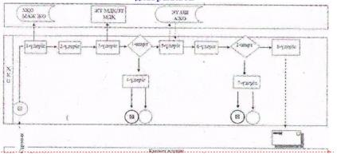

|  |  |
| --- | --- |
|  | Жамбыл облысы әкімдігінің 2014 жылғы 31 шілдедегі № 217 "Мемлекеттік көрсетілетін қызмет регламенттерін бекіту туралы" Жамбыл облысы әкімдігінің 2014 жылғы 14 сәуірдегі № 114 қаулысына өзгерістер мен толықтырулар енгізу туралы" қаулысымен бекітілген "Сәулет-жоспарлау тапсырмасын беру" мемлекеттік көрсетілетін қызмет регламентіне 3 қосымша |

**"Сәулет-жоспарлау тапсырмасын беру" мемлекеттік қызмет көрсетудің бизнес-процестерінің анықтамалығы**

      Ескерту. Қаулы 3-қосымшамен толықтырылды-Жамбыл облысы әкімдігінің 31.07.2014 № 217 қаулысымен.

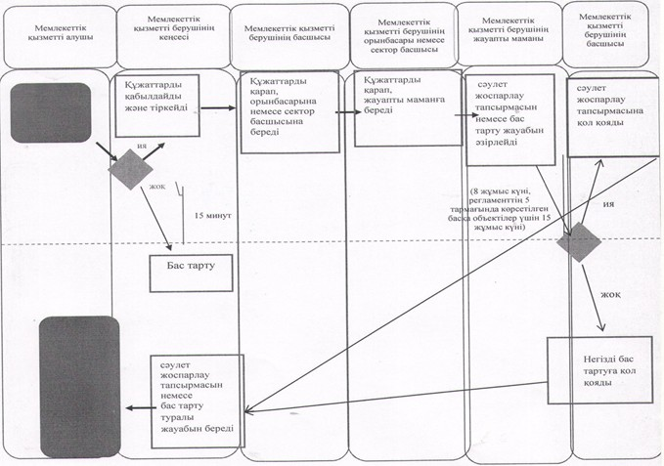

**Халыққа қызмет көрсету орталығы" ақпараттық жүйесі арқылы мемлекеттік қызметті көрсету**

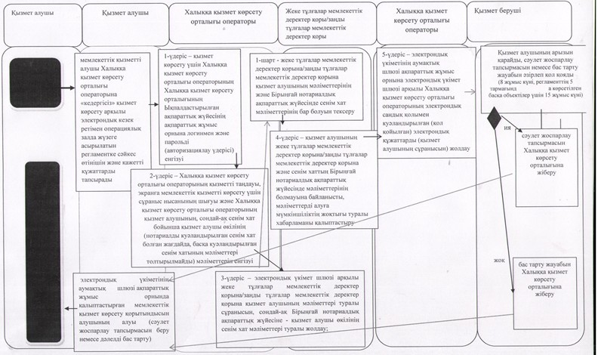

**Шартты белгілер:**



- мемлекеттік қызмет көрсетудің басталуы немесе аяқталуы;



- көрсетілетін қызметті алушы рәсімінің (іс-қимылының) және (немесе) құрылымдық - функционалдық бірлік атауы;



- таңдау нұсқасы;



- келесі рәсімге (іс-қимылға) өту.

|  |  |
| --- | --- |
|  | Жамбыл облысы әкімдігінің 2014 жылғы "14" сәуірдегі № 114 қаулысымен бекітілген |

**"Тіреу және қоршау конструкцияларын, инженерлік жүйелер мен жабдықтарды өзгертуге байланысты емес қолданыстағы ғимараттардың үй-жайларын (жекелеген бөліктерін) реконструкциялауға (қайта жоспарлауға, қайта жабдықтауға) шешім беру" мемлекеттік көрсетілетін қызмет регламенті 1. Жалпы ережелер**

      1. Мемлекеттік қызметті Тараз қаласы және аудандардың сәулет және қала құрылысы бөлімдері (бұдан әрі – көрсетілетін қызметті беруші) көрсетеді. Мемлекеттік қызмет Қазақстан Республикасы Үкіметінің 2014 жылғы 13 наурыздағы № 237 қаулысымен бекітілген "Тіреу және қоршау конструкцияларын, инженерлік жүйелері мен жабдықтарын өзгертпей, қолданыстағы үйлердегі үй-жайларды (жекелеген бөліктерін) реконструкциялауға (қайта жоспарлауға, қайта жабдықтауға) рұқсат беру" мемлекеттік көрсетілетін қызмет стандарты негізінде жүзеге асады.  
      Өтініштерді қабылдау және мемлекеттік қызметті көрсету нәтижелерін беру көрсетілетін қызметті берушінің кеңсесі арқылы жүзеге асырылады.  
      2. Мемлекеттік қызметті көрсету нәтижесін беру нысаны: қағаз түрінде.  
      3. Мемлекеттік қызметті көрсету нәтижесі – тіреу және қоршау конструкцияларын, инженерлік жүйелері мен жабдықтарды өзгертуге байланысты емес қолданыстағы ғимараттардың үй-жайларын (жекелеген бөліктерін) реконструкциялауға (қайта жоспарлауға, қайта жабдықтауға) көрсетілетін қызметті берушінің шешімі.

**2. Көрсетілетін қызметті берушінің құрылымдық бөлімшелерінің (қызметкерлерінің) мемлекеттік қызметті көрсету процесіндегі іс-қимылдар тәртібін сипаттау**

      4. Мемлекеттік қызметті көрсету бойынша рәсімдерді (әрекеттерді) бастау үшін негіз көрсетілетін қызметті алушының мемлекеттік қызметті көрсету үшін қажетті құжаттарын (бұдан әрі – өтініш) көрсетілетін қызметті берушінің алуы болып табылады.  
      5. Мемлекеттік қызметті көрсету процесінің құрамына кіретін әрбір рәсімнің (әрекеттердің) мазмұны, оны орындау ұзақтығы:  
      қызмет көрсетудің ең көп рұқсат берілген уақыты – 30 (отыз) минут.  
      1) көрсетілетін қызмет беруші кеңсесінің қызметкері өтінішті алған сәттен бастап оны кіріс хат-хабарларды тіркейтін журналда тіркейді және көрсетілетін қызметті беруші басшысының қарауына енгізеді;  
      2) көрсетілетін қызметті берушінің басшысы көрсетілетін қызметті алушының өтінішін қарайды және оларды көрсетілетін қызмет беруші басшысының орынбасарына немесе сектор басшысына жолдайды;  
      3) алып тасталды Жамбыл облысы әкімдігінің 31.07.2014 № 217 қаулысымен.  
      4) көрсетілетін қызметті берушінің басшының орынбасары немесе сектор басшысы көрсетілетін қызметті алушының өтінішін ұсынылған талаптарға сәйкес келуіне қарайды және көрсетілетін қызметті берушінің бөлімнің қызметкеріне орындауға береді;  
      5) мемлекеттік қызметті берушінің жауапты маманы шешімді немесе бас тарту жауабын әзірлейді – 30 (отыз) күнтізбелік күн  
      Ескерту. 5-тармаққа өзгерістер енгізілді-Жамбыл облысы әкімдігінің 31.07.2014 № 217 қаулысымен.  
      6. Мемлекеттік қызметті көрсету бойынша рәсімнің (әрекеттің) нәтижесі мынадай рәсімді (әрекетті) орындауды бастау үшін негіз болады:  
      1) көрсетілетін қызметті алушының өтінішін және мемлекеттік қызметті көрсету үшін қажетті өзге құжаттарын көрсетілетін қызмет берушінің кеңсесінде тіркеу және оларды көрсетілетін қызметті берушінің басшысына беру;  
      2) көрсетілетін қызметті беруші басшысының қарары;  
      3) көрсетілетін қызметті беруші басшы орынбасарының немесе сектор басшысының қарары;  
      4) алып тасталды Жамбыл облысы әкімдігінің 31.07.2014 № 217 қаулысымен.  
      5) шешімді әзірлеу және оларды көрсетілетін қызметті беруші басшысына қол қою үшін тапсыру;  
      6) шешімді көрсетілетін қызметті алушының кеңсесіне тапсыру.  
      Ескерту. 6-тармаққа өзгерістер енгізілді-Жамбыл облысы әкімдігінің 31.07.2014 № 217 қаулысымен.

**3. Көрсетілетін қызмет берушінің құрылымдық бөлімшелерінің (қызметкерлерінің) мемлекеттік қызметті көрсету процесіндегі өзара іс-қимыл тәртібін сипаттау**

      7. Мемлекеттік қызметті көрсету процесіне қатысатын көрсетілетін қызметті берушінің құрылымдық бөлімшелерінің (қызметкерлерінің) тізбесі:  
      1) көрсетілетін қызметті беруші кеңсесінің қызметкері;  
      2) көрсетілетін қызметті берушінің басшысы;  
      3) көрсетілетін қызметті беруші басшысының орынбасары немесе сектор басшысы;  
      4) алып тасталды Жамбыл облысы әкімдігінің 31.07.2014 № 217 қаулысымен.  
      5) көрсетілетін қызметті берушінің бөлімінің қызметкері  
      Көрсетілетін қызметтi алушы (немесе сенімхат бойынша оның өкілі) мемлекеттік қызмет көрсету үшін көрсетілетін қызметтi берушіге жүгінген кезде қажетті құжаттардың тізбесі:  
      1) осы мемлекеттік көрсетілетін қызмет стандартына қосымшаға сәйкес нысан бойынша өтініш;  
      2) өтініш берушінің өзгертілетін объектіге меншік құқығын куәландыратын құжаттардың көшірмелері (сәкестердіру үшін түпнұсқа ұсынылады) және керек болған кезде объектінің меншік иесінің (тең меншік иелерінің) көзделіп отырған өзгеріске және оның параметрлеріне нотариалды куәландырылған жазбаша келісімі;  
      3) егер үй-жайлардың (тұрғын үйдің бөліктерінің) жоспарланған реконструкциясы (қайта жоспарлауы, қайта жабдықтауы) немесе үй-жайлардың шекарасын ауыстыру өзгертілетін үй-жайлармен (үйдің бөліктерімен) көршілес басқа үй-жайлар (үйдің бөліктері) меншік иелерінің мүдделерін қозғайтын болса, олардың нотариалды куәландырылған жазбаша келісімі;  
      4) өтініш беруші меншігінің өзгертілетін үй-жайға техникалық паспорты бөлімінің көшірмесі (салыстыру үшін түпнұсқасы ұсынылады);  
      5) көзделген өзгерістер жоспарымен нобайлар (схема).Көрсетілетін қызметті алушы барлық қажеттi құжаттарды көрсетілетін қызметті берушіге ұсынған кезде (қолма қол немесе пошта арқылы) – қағаз жеткізгіштегі өтініштің қабылданғанын растау көрсетілетін қызметті берушінің кеңсесінде күні мен құжаттар топтамасын қабылдау күні мен уақытын көрсете отырып, оның көшiрмесiндегi белгi болып табылады.  
      Ескерту. 7-тармаққа өзгерістер енгізілді-Жамбыл облысы әкімдігінің 31.07.2014 № 217 қаулысымен.

**4. Қорытынды ережелер**

      8. Мемлекеттік қызмет көрсету процесінде рәсімдердің (іс-қимылдардың) ретін, көрсетілетін қызметті берушінің толық сипаттамасы құрылымдық бөлімшелерінің (қызметкерлерінің) өзара іс-қимылдарының сипаттамасы осы регламентке 2 қосымшаға сәйкес мемлекеттік қызмет көрсетудің бизнес-процестерінің анықтамалығында көрсетіледі.  
      Ескерту. 8-тармақ жаңа редакцияда-Жамбыл облысы әкімдігінің 31.07.2014 № 217 қаулысымен.

|  |  |
| --- | --- |
|  | "Тіреу және қоршау конструкцияларын, инженерлік жүйелер мен жабдықтарды өзгертуге байланысты емес қолданыстағы ғимараттардың үй-жайларын (жекелеген бөліктерін) реконструкциялауға (қайта жоспарлауға, қайта жабдықтауға) шешім беру" мемлекеттік көрсетілетін қызмет регламентіне 1 қосымша |

**Мемлекеттік қызмет көрсету үдерісінің әрбір рәсімінің реттілігін сипаттау**

      Ескерту. 1 қосымшаға өзгерістер енгізілді Жамбыл облысы әкімдігінің 31.07.2014 № 217 қаулысымен.

|  |  |  |  |  |  |  |  |
| --- | --- | --- | --- | --- | --- | --- | --- |
| Негізгі үдерістің (барысының, жұмыс ағынының) әрекеттері | | | | | | | |
| Әрекет № | 1 | 2 | 3 | 4 | 5 | 6 | 7 |
| Қызмет көрсетушінің жауапты тұлғалары | Қызмет көрсетушінің маманы | Қызмет көрсетушінің басшысы | Қызмет көрсетушінің орынбасары немесе сектор басшысы | *алып тасталды* *Жамбыл облысы әкімдігінің 31.07.2014* № 217*қаулысымен.* | Қызмет көрсетушінің жауапты маманы | Қызмет көрсетушінің басшысы | Қызмет көрсетушінің маманы |
| Әрекеттер атауы және олардың сипаттамасы | Құжаттарды қабылдайды, тіркейді | Құжаттарды қарайды, бұрыштама қояды және жауапты орынбасарына жолдайды | Құжаттарды қарайды, бұрыштама қояды және жауапты бөлім басшысына жолдайды |  | Шешімді дайындайды бас тарту туралы дәлелді жауапты ресімдейді | шешімге қол қояды немесе дәлелді бас тартады | Құжаттарды тіркейді |
| Аяқтау нысаны (деректер, құжат, ұйымдастыру-өкімдік шешім) | Басшыға береді | Бұрыштама | Бұрыштама |  | Басшыға қол қою үшін жолдайды | Шешім береді немесе бас тарту туралы дәлелді жауап береді | кеңсеге жолдайды |
| Орындау мерзімдері |  |  |  |  |  |  |  |
| Келесі әрекеттің нөмірі | 2 | 3 | 4 |  | 6 | 7 |  |

|  |  |
| --- | --- |
|  | Жамбыл облысы әкімдігінің 2014 жылғы 31 шілдедегі № 217 "Мемлекеттік көрсетілетін қызмет регламенттерін бекіту туралы" Жамбыл облысы әкімдігінің 2014 жылғы 14 сәуірдегі № 114 қаулысына өзгерістер мен толықтырулар енгізу туралы" қаулысымен бекітілген "Тіреу және қоршау конструкцияларын, инженерлік жүйелер мен жабдықтарды өзгертуге байланысты емес қолданыстағы ғимараттардың үй-жайларын (жекелеген бөліктерін) реконструкциялауға (қайта жоспарлауға, қайта жабдықтауға) шешім беру" мемлекеттік көрсетілетін қызмет регламентіне 2 қосымша |

**"Тіреу және қоршау конструкцияларын, инженерлік жүйелер мен жабдықтарды өзгертуге байланысты емес қолданыстағы ғимараттардың үй-жайларын (жекелеген бөліктерін) реконструкциялауға (қайта жоспарлауға, қайта жабдықтауға)**

      Ескерту. Қаулы 2-қосымшамен толықтырылды-Жамбыл облысы әкімдігінің 31.07.2014 № 217 қаулысымен.  
      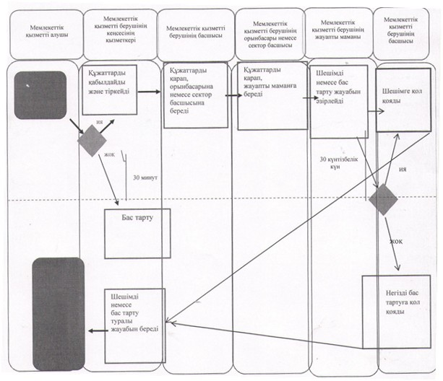

**Шартты белгілер:**



- мемлекеттік қызмет көрсетудің басталуы немесе аяқталуы;



- көрсетілетін қызметті алушы рәсімінің (іс-қимылының) және (немесе) құрылымдық - функционалдық бірлік атауы;



- таңдау нұсқасы;



- келесі рәсімге (іс-қимылға) өту.

|  |  |
| --- | --- |
|  | Жамбыл облысы әкімдігінің 2014 жылғы "14" сәуірдегі № 114 қаулысымен бекітілген |

**"Қазақстан Республикасының аумағында жылжымайтын мүлік объектілерінің мекенжайын айқындау бойынша анықтама беру" мемлекеттік көрсетілетін қызмет регламенті 1. Жалпы ережелер**

      1. Мемлекеттік қызметті Тараз қаласы және аудандардың сәулет және қала құрылысы бөлімдері (бұдан әрі – көрсетілетін қызметті беруші) көрсетеді. Мемлекеттік көрсетілетін қызмет Қазақстан Республикасы Үкіметінің 2014 жылғы 13 наурыздағы № 237 қаулысымен бекітілген "Қазақстан Республикасының аумағында жылжымайтын мүлік объектілерінің мекенжайын айқындау бойынша анықтама беру" мемлекеттік көрсетілетін қызмет стандарты негізінде жүзеге асырылады.  
      Құжаттарды қабылдау және мемлекеттік қызметті көрсету нәтижелерін беру:  
      1) Қазақстан Республикасы Көлік және коммуникация министрлігі Мемлекеттік қызметтерді автоматтандыруды бақылау және халыққа қызмет көрсету орталықтарының қызметін үйлестіру комитетінің "Халыққа қызмет көрсету орталығы" республикалық мемлекеттік кәсіпорны арқылы;  
      2) www.e.gov.kz "электрондық үкімет" веб-порталы (бұдан әрі – портал) арқылы жүзеге асырылады.  
      2. Мемлекеттік қызметті көрсету нысаны: электрондық (ішінара автоматтандырылған) және (немесе) қағаз түрінде.  
      3.Мемлекеттік қызметті көрсету нәтижесі келесі анықтамалардың бірі: мемлекеттік көрсетілетін қызмет стандартына 1-қосымшаға сәйкес нысан бойынша мекенжайдың тіркеу кодын көрсете отырып, жылжымайтын мүлік объектісінің мекенжайын нақтылау, беру, жою болып табылады.

**2. Көрсетілетін қызметті берушінің құрылымдық бөлімшелерінің (қызметкерлерінің) мемлекеттік қызметті көрсету процесіндегі іс-қимылдар тәртібін сипаттау**

      4. Мемлекеттік қызметті көрсету бойынша рәсімдерді (әрекеттерді) бастау үшін негіз көрсетілетін қызметті алушының мемлекеттік қызметті көрсету үшін қажетті құжаттарын (бұдан әрі – өтініш) көрсетілетін қызметті берушінің алуы болып табылады.  
      5. Мемлекеттік қызметті көрсету процесінің құрамына кіретін әрбір рәсімнің (әрекеттердің) мазмұны, оны орындау ұзақтығы:  
      1) көрсетілетін қызмет беруші кеңсесінің қызметкері өтінішті алған сәттен бастап оны кіріс хат-хабарларды тіркейтін журналда тіркейді және көрсетілетін қызметті беруші басшысының қарауына енгізеді;  
      2) көрсетілетін қызметті берушінің басшысы көрсетілетін қызметті алушының өтінішін қарайды және оларды көрсетілетін қызмет беруші басшысының орынбасарына немесе сектор басшысына жолдайды;  
      3) алып тасталды Жамбыл облысы әкімдігінің 31.07.2014 № 217 қаулысымен.  
      4) көрсетілетін қызметті берушінің басшының орынбасары немесе сектор басшысы көрсетілетін қызметті алушының өтінішін ұсынылған талаптарға сәйкес келуіне қарайды және көрсетілетін қызметті берушінің бөлімнің қызметкеріне орындауға береді;  
      5) мемлекеттік қызметті берушінің жауапты маманы анықтаманы немесе бас тарту жауабын әзірлейді.  
      Ескерту. 5-тармаққа өзгерістер енгізілді-Жамбыл облысы әкімдігінің 31.07.2014 № 217 қаулысымен.

**3. Көрсетілетін қызмет берушінің құрылымдық бөлімшелерінің (қызметкерлерінің) мемлекеттік қызметті көрсету процесіндегі өзара іс-қимыл тәртібін сипаттау**

      6. Мемлекеттік қызметті көрсету бойынша рәсімнің (әрекеттің) нәтижесі мынадай рәсімді (әрекетті) орындауды бастау үшін негіз болады:  
      1) көрсетілетін қызметті алушының өтінішін және мемлекеттік қызметті көрсету үшін қажетті өзге құжаттарын көрсетілетін қызмет берушінің кеңсесінде тіркеу және оларды көрсетілетін қызметті берушінің басшысына беру;  
      2) көрсетілетін қызметті беруші басшысының қарары;  
      3) көрсетілетін қызметті беруші басшысы орынбасарының немесе сектор басшысының қарары;  
      4) алып тасталды Жамбыл облысы әкімдігінің 31.07.2014 № 217 қаулысымен.  
      5) анықтаманы рәсімдеу және оларды көрсетілетін қызметті беруші басшысына қол қою үшін тапсыру;  
      6) анықтаманы Халыққа қызмет көрсету орталығы ақпараттық жүйесіне немесе порталға тапсыру.  
      Ескерту. 6-тармаққа өзгерістер енгізілді-Жамбыл облысы әкімдігінің 31.07.2014 № 217 қаулысымен.  
      7. Мемлекеттік қызметті көрсету процесіне қатысатын көрсетілетін қызметті берушінің құрылымдық бөлімшелерінің (қызметкерлерінің) тізбесі:  
      1) көрсетілетін қызметті беруші кеңсесінің қызметкері;  
      2) көрсетілетін қызметті берушінің басшысы;  
      3) көрсетілетін қызметті беруші басшысының орынбасары немесе сектор басшысы;  
      4) алып тасталды Жамбыл облысы әкімдігінің 31.07.2014 № 217 қаулысымен.  
      5) көрсетілетін қызметті берушінің бөлімінің қызметкері;  
      Ескерту. 7-тармаққа өзгерістер енгізілді-Жамбыл облысы әкімдігінің 31.07.2014 № 217 қаулысымен.

**4. Халыққа қызмет көрсету орталығының өзара іс-қимыл тәртібін, сондай-ақ мемлекеттік қызметті көрсету процесінде ақпараттық жүйелерді пайдалану тәртібін сипаттау**

      Көрсетілетін қызметті алушы (немесе сенімхат бойынша оның өкілі) жүгінген кезде мемлекеттік қызметті көрсету үшін қажетті құжаттардың тізбесі:  
      1) Халыққа қызмет көрсету орталығына:  
      жылжымайтын мүлік объектісінің мекенжайын нақтылау бойынша анықтама алу үшін:  
      осы мемлекеттік көрсетілетін қызмет стандартына 2-қосымшаға сәйкес нысан бойынша өтініш;  
      жеке тұлғаның жеке куәлігі (көрсетілетін қызметті алушының жеке басын сәйкестендіру үшін түпнұсқасы ұсынылады).  
      Жылжымайтын мүлік объектісіне мекенжай беру бойынша анықтама алу үшін:  
      осы мемлекеттік көрсетілетін қызмет стандартына 2-қосымшаға сәйкес нысан бойынша өтініш;  
      жеке тұлғаның жеке куәлігі (көрсетілетін қызметті алушының жеке басын сәйкестендіру үшін түпнұсқасы ұсынылады);  
      жылжымайтын мүлік объектісіне техникалық паспорттың көшірмесі (сәйкестендіру үшін түпнұсқасы ұсынылады).  
      Жылжымайтын мүлік объектісінің мекенжайын жою бойынша анықтама алу үшін:  
      осы мемлекеттік көрсетілетін қызмет стандартына 2-қосымшаға сәйкес нысан бойынша өтініш;  
      жеке тұлғаның жеке куәлігі (көрсетілетін қызметті алушының жеке басын сәйкестендіру үшін түпнұсқасы ұсынылады).  
      Қазақстан Республикасы азаматының жеке куәлігі немесе паспорты туралы, жылжымайтын мүлікке тіркелген құқықтар туралы, заңды тұлғаны мемлекеттік тіркеу (қайта тіркеу) туралы, жылжымайтын мүлік объектісін бұзу актісі туралы мәліметтерді Халыққа қызмет көрсету орталығы қызметкері тиісті мемлекеттік ақпараттық жүйелерден мемлекеттік органдардың уәкілетті адамдарының электрондық цифрлық қолтаңбасымен (бұдан әрі – ЭЦҚ) куәландырылған электрондық құжаттар нысанында алады.   
      Көрсетілетін қызметті алушы барлық қажетті құжаттарды Халыққа қызмет көрсету орталығына берген кезде мыналарды:  
      құжаттың нөмірі мен қабылданған күнін;  
      сұратылған мемлекеттік көрсетілетін қызметтің түрін;  
      қоса берілген құжаттардың саны мен атауын;  
      мемлекеттік көрсетілетін қызметті алу күні (уақыты) мен құжаттарды беру орнын;  
      құжаттарды қабылдаған жауапты адамның тегін, атын, әкесінің атын;  
      көрсетілетін қызметті алушының тегін, атын, әкесінің атын (жеке тұлғалар үшін) немесе атауын (заңды тұлғалар үшін), көрсетілетін қызметті алушының байланыс деректерін көрсете отырып, тиісті құжаттардың қабылданғаны туралы қолхат беріледі.  
      Егер Қазақстан Республикасының заңдарында өзгеше көзделмесе, мемлекеттік көрсетілетін қызметті Халыққа қызмет көрсету орталығы арқылы алған кезде көрсетілетін қызметті алушы заңмен қорғалатын құпияны құрайтын, ақпараттық жүйелерде қамтылған мәліметтерді пайдалануға жазбаша келісімді Халыққа қызмет көрсету орталығы қызметкері ұсынған нысан бойынша береді;  
      жылжымайтын мүлік объектісінің мекенжайын нақтылау үшін портал арқылы жүгінген кезде: электрондық сұрау нысанындағы өтініш.  
      Көрсетілетін қызметті алушы осы мемлекеттік көрсетілетін қызмет стандартында көзделген тізбеге сәйкес құжаттардың толық топтамасын ұсынбаған жағдайда, Халыққа қызмет көрсету орталығы қызметкері өтінішті қабылдаудан бас тартады және осы мемлекеттік көрсетілетін қызмет стандартына 3-қосымшаға сәйкес нысан бойынша қолхат береді.  
      Денсаулық жағдайына байланысты Халыққа қызмет көрсету орталығына жеке өзінің келу мүмкіндігі жоқ көрсетілетін қызметті алушылардан мемлекеттік қызметті көрсету үшін қажетті құжаттарды қабылдауды көрсетілетін қызметті алушының тұрғылықты жеріне бара отырып, Халыққа қызмет көрсету орталығына қызметкері жүргізеді.  
      Халыққа қызмет көрсету орталығы әр рәсімнің (әрекеттің) ұзақтығы көрсетілген жүгінулердің тәртібін сипаттау:  
      1) мемлекеттік қызметті алушы Халыққа қызмет көрсету орталығы операторына "кедергісіз" қызмет көрсету арқылы электрондық кезек ретімен операциялық залда жүзеге асырылатын Стандарттың қосымшасына сәйкес өтінішін және қажетті құжаттарды тапсырады;  
      2) 1-үдеріс – қызмет көрсету үшін Халыққа қызмет көрсету орталығы операторының Халыққа қызмет көрсету орталығының Ықпалдастырылған ақпараттық жүйесінің ақпараттық жұмыс орнына логинмен және парольді (авторизациялау үдерісі) енгізуі;  
      3) 2-үдеріс – Халыққа қызмет көрсету орталығы операторының қызметті таңдауы, экранға мемлекеттік қызметті көрсету үшін сұраныс нысанының шығуы және Халыққа қызмет көрсету орталығы операторының қызмет алушының, сондай-ақ сенім хат бойынша қызмет алушы өкілінің (нотариалды куәландырылған сенім хат болған жағдайда, басқа куәландырылған сенім хатының мәліметтері толтырылмайды) мәліметтерін енгізуі;  
      4) 3-үдеріс – электрондық үкімет шлюзі арқылы жеке тұлғалар мемлекеттік деректер қорына/заңды тұлғалар мемлекеттік деректер қорына қызмет алушының мәліметтері туралы сұранысын, сондай-ақ Бірыңғай нотариалдық ақпараттық жүйесіне - қызмет алушы өкілінің сенім хат мәліметтері туралы жолдау;  
      5) 1-шарт - жеке тұлғалар мемлекеттік деректер қорына/заңды тұлғалар мемлекеттік деректер қорына қызмет алушының мәліметтерінің және Бірыңғай нотариалдық ақпараттық жүйесінде сенім хат мәліметтерінің бар болуын тексеру;  
      6) 4-үдеріс – қызмет алушының жеке тұлғалар мемлекеттік деректер қорына/заңды тұлғалар мемлекеттік деректер қорына және сенім хаттың Бірыңғай нотариалдық ақпараттық жүйесінде мәліметтерінің болмауына байланысты, мәліметтерді алуға мүмкіншіліктің жоқтығы туралы хабарламаны қалыптастыру;  
      7) 5-үдеріс – электрондық үкіметінің аумақтық шлюзі ақпараттық жұмыс орнына электрондық үкімет шлюзі арқылы Халыққа қызмет көрсету орталығы операторының электрондық сандық қолымен куәландырылған (қол қойылған) электрондық құжаттарды (қызмет алушының сұранысын) жолдау;  
      8) 6-үдеріс – электрондық үкіметінің аумақтық шлюзі ақпараттық жұмыс орнында қалыптастырған мемлекеттік қызмет көрсету қорытындысын алушының алуы ( анықтама немесе анықтама беруден дәлелді бас тарту);  
      Халыққа қызмет көрсету орталығы арқылы мемлекеттік қызметті көрсету бойынша іске қосылатын ақпараттық жүйелердің функционалдық өзара әрекеттері осы Регламенттің 2-қосымшасына сәйкес диаграммамен келтірілген.

**5. Қорытынды ережелер**

      8. Мемлекеттік қызмет көрсету процесінде рәсімдердің (іс-қимылдардың) ретін, көрсетілетін қызметті берушінің толық сипаттамасы құрылымдық бөлімшелерінің (қызметкерлерінің) өзара іс-қимылдарының, сонымен қатар өзге көрсетілген қызмет берушілермен халыққа қызмет көрсету орталықтарымен өзара іс-қимыл тәртібінің және мемлекеттік қызмет көрсету процесінде ақпараттық жүйелерді қолдану тәртібінің сипаттамасы осы регламентке 3 қосымшаға сәйкес мемлекеттік қызмет көрсетудің бизнес-процестерінің анықтамалығында көрсетіледі.  
      Ескерту. 8-тармақ жаңа редакцияда-Жамбыл облысы әкімдігінің 31.07.2014 № 217 қаулысымен.

|  |  |
| --- | --- |
|  | "Қазақстан Республикасының аумағында жылжымайтын мүлік объектілерінің мекенжайын айқындау бойынша анықтама беру" мемлекеттік көрсетілетін қызмет регламентіне 1-қосымша |

**Мемлекеттік қызмет көрсету үдерісінің әрбір рәсімінің реттілігін сипаттау**

      Ескерту. 1 қосымшаға өзгерістер енгізілді Жамбыл облысы әкімдігінің 31.07.2014 № 217 қаулысымен.

|  |  |  |  |  |  |  |  |
| --- | --- | --- | --- | --- | --- | --- | --- |
| Негізгі үдерістің (барысының, жұмыс ағынының) әрекеттері | | | | | | | |
| Әрекет № | 1 | 2 | 3 | 4 | 5 | 6 | 7 |
| Қызмет көрсетушінің жауапты тұлғалары | Қызмет көрсетушінің маманы | Қызмет көрсетушінің басшысы | Қызмет көрсетушінің орынбасары немесе сектор басшысы | *алып тасталды Жамбыл облысы әкімдігінің 31.07.2014* № 217*қаулысымен.* | Қызмет көрсетушінің жауапты маманы | Қызмет көрсетушінің басшысы | Қызмет көрсетушінің маманы |
| Әрекеттер атауы және олардың сипаттамасы | Құжаттарды қабылдайды, тіркейді | Құжаттарды қарайды, бұрыштама қояды және жауапты орынбасарына жолдайды | Құжаттарды қарайды, бұрыштама қояды және жауапты бөлім басшысына жолдайды |  | Анықтама рәсімдейді бас тарту туралы дәлелді жауапты ресімдейді | анықтамаға қол қояды | Құжаттарды тіркейді |
| Аяқтау нысаны (деректер, құжат, ұйымдастыру-өкімдік шешім) | Басшыға береді | Бұрыштама | Бұрыштама |  | Басшыға қол қою үшін жолдайды | анықтама немесе бас тарту туралы дәлелді жауап | Халыққа қызметк өрсету орталығына немесе порталға жолдайды |
| Орындау мерзімдері |  |  |  |  |  |  |  |
| Келесі әрекеттің нөмірі | 2 | 3 | 4 |  | 6 | 7 |  |

|  |  |
| --- | --- |
|  | "Қазақстан Республикасының аумағында жылжымайтын мүлік объектілерінің мекенжайын айқындау бойынша анықтама беру" мемлекеттік көрсетілетін қызмет регламентіне 2-қосымша |

**Халыққа қызмет көрсету орталығы арқылы мемлекеттік қызметті көрсету бойынша іске қосылатын ақпараттық жүйелердің функционалдық өзара әрекеттерінің графикалық нысандағы диаграммасы**

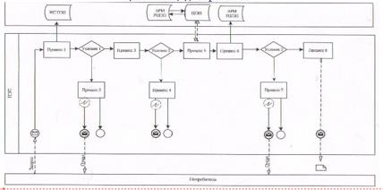

**веб портал электрондық үкіметі арқылы көрсетілетін мемлекеттік қызметтің диаграммасы**

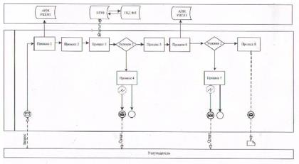

**көрсетілетін қызметті берушінің арқылы көрсетілетін мемлекеттік қызметтің № 2 іс-қимыл функционалдық диаграммасы**



**Шартты белгілер:**

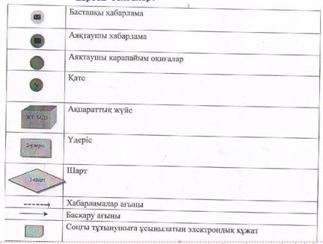

|  |  |
| --- | --- |
|  | Жамбыл облысы әкімдігінің 2014 жылғы "31" шілдедегі № 217 "Мемлекеттік көрсетілетін қызмет регламенттерін бекіту туралы" Жамбыл облысы әкімдігінің 2014 жылғы 14 сәуірдегі № 114 қаулысына өзгерістер мен толықтырулар енгізу туралы" қаулысымен бекітілген "Қазақстан Республикасының аумағында жылжымайтын мүлік объектілерінің мекенжайын айқындау бойынша анықтама беру" мемлекеттік көрсетілетін қызмет регламентіне 3 қосымша |

**"Қазақстан Республикасының аумағында жылжымайтын мүлік объектілерінің мекенжайын айқындау бойынша анықтама беру" мемлекеттік қызмет көрсетудің бизнес-процестерінің анықтамалығы**

      Ескерту. Қаулы 3-қосымшамен толықтырылды-Жамбыл облысы әкімдігінің 31.07.2014 № 217 қаулысымен.  
      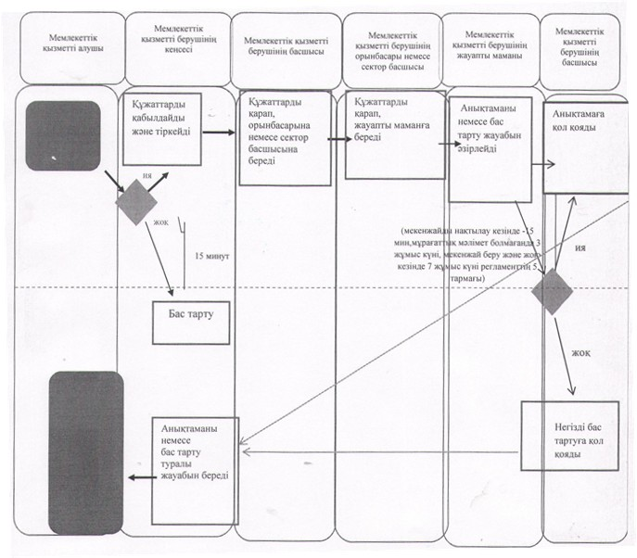

**"Халыққа қызмет көрсету орталығы" арқылы мемлекеттік қызметті көрсету**

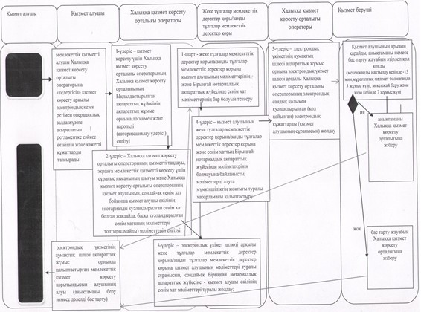

**Электронды үкімет порталы арқылы мемлекеттік қызметті беру**

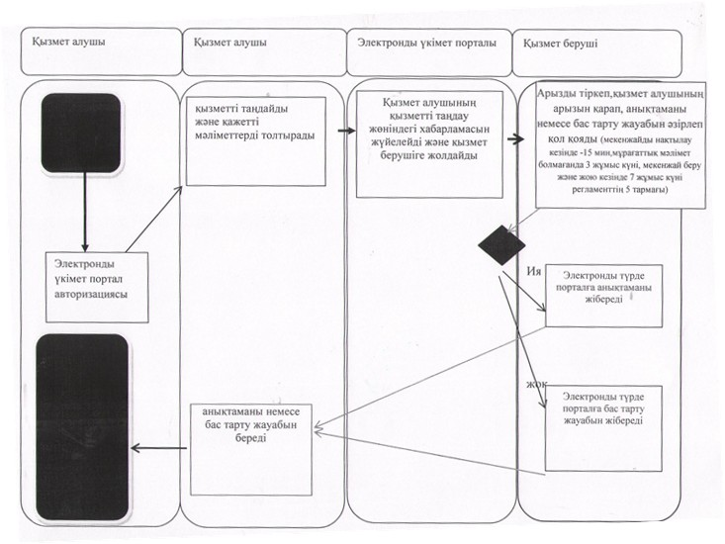

**Шартты белгілер:**



- мемлекеттік қызмет көрсетудің басталуы немесе аяқталуы;



- көрсетілетін қызметті алушы рәсімінің (іс-қимылының) және (немесе) құрылымдық - функционалдық бірлік атауы;



- таңдау нұсқасы;



- келесі рәсімге (іс-қимылға) өту.

|  |  |
| --- | --- |
|  | Жамбыл облысы әкімдігінің 2014 жылғы "14" сәуірдегі № 114 қаулысымен бекітілген 1 қосымша |

**"Ғибадат үйлерін (ғимараттарын) салу, олардың орналасатын жерін айқындау, сондай-ақ үйлерді (ғимараттарды) ғибадат үйлері (ғимараттары) етіп қайта бейіндеу (функционалдық мақсатын өзгерту) туралы шешім беру" мемлекеттік көрсетілетін қызмет регламенті 1. Жалпы ережелер**

      1. Мемлекеттік көрсетілетін қызметті Жамбыл облысы әкімдігінің сәулет және қала құрылысы басқармасы (әрі қарай-Басқарма) Жамбыл облысы әкімдігінің Дін істері басқармасымен келісім бойынша (бұдан әрі – көрсетілетін қызметті беруші) Қазақстан Республикасы Үкіметінің 2014 жылғы 24 ақпандағы № 137 қаулысымен бекітілген "Ғибадат үйлерін (ғимараттарын) салу, олардың орналасатын жерін айқындау, сондай-ақ үйлерді (ғимараттарды) ғибадат үйлері (ғимараттары) етіп қайта бейіндеу (функционалдық мақсатын өзгерту) туралы шешім беру" мемлекеттік көрсетілетін қызмет стандарты негізінде көрсетеді.  
      Өтініштерді қабылдауды және мемлекеттік қызмет көрсету нәтижелерін беру көрсетілетін қызметті беруші арқылы жүзеге асырылады.  
      2. Мемлекеттік көрсетілетін қызмет нәтижесін ұсыну нысаны: қағаз түрінде.  
      3. Мемлекеттік қызметті көрсету нәтижесi – көрсетілетін қызметті берушінің ғибадат үйлерін (ғимараттарын) салу, олардың орналасатын жерін айқындау, немесе үйлерді (ғимараттарды) ғибадат үйлері (ғимараттары) етіп қайта бейіндеу (функционалдық мақсатын өзгерту) туралы шешімі немесе заңды негіздер бойынша мемлекеттік қызметті көрсетуден бас тарту туралы дәлелденген жауап.

**2. Мемлекеттік қызмет көрсету процесінде көрсетілетін қызметті берушінің құрылымдық бөлімшелер (қызметкерлер) іс-қмыл тәртібін сипаттау**

      4. Мемлекеттік қызметті көрсету бойынша рәсімдерді (әрекеттерді) бастау үшін негіз көрсетілетін қызметті алушының мемлекеттік қызметті көрсету үшін қажетті құжаттарын көрсетілетін қызметті берушінің алуы болып табылады.  
      5. Мемлекеттік қызметті көрсету процесінің құрамына кіретін әрбір рәсімнің (әрекеттердің) мазмұны, оны орындау ұзақтығы:  
      құжаттар топтамасын тапсыру үшін күтудің рұқсат етілген ең ұзақ уақыты – 30 минут;  
      қызмет көрсетудің рұқсат етілген ең ұзақ уақыты – 30 минут;  
      1) көрсетілетін қызметті берушінің құжаттамаға жауапты қызметкері қажетті құжаттар топтамасын алған сәттен бастап оны кіріс хат-хабарларды тіркейтін журналда тіркейді және көрсетілетін қызметті беруші бірінші басшысының қарауына енгізеді; Құжаттарды қабылдап алған тұлғаның тегі, аты-жөні, құжаттардың қабылданған күні мен уақыты көрсетіліп мөртаңба қойылған көрсетілетін қызметті алушы өтінішінің көшірмесі көрсетілетін қызметті алушыдан осы тармақта көрсетілген құжаттар топтамасының қабылданғанын растау болып табылады   
      2) көрсетілетін қызметті берушінің бірінші басшысы көрсетілетін қызметті алушының өтінішін қарайды және оларды көрсетілетін қызмет беруші бөлімнің басшысына жолдайды;   
      3) көрсетілетін қызметті берушінің бөлім басшысы көрсетілетін қызметті алушының өтінішін заң талаптарына сәйкес қарайды және көрсетілетін қызметті берушінің бөлімнің қызметкеріне орындауға береді;  
      4) көрсетілетін қызметті берушінің бөлімнің қызметкері құжаттарды қарап, дін істері жөніндегі Басқармасына келісімге жібереді;  
      5) Дін істері басқармасы құжаттарды Заңға сәйкестігін тексереді, келіседі немесе келісуден бас тартылады;  
      6) басқарманың жауапты қызметкері құжаттар топтамасы тапсырылған сәттен бастап – күнтізбелік 30 (отыз) күн ішінде құжаттарды қарап, шешім беруді (немесе бас тарту туралы шешімді) әзірлейді.  
      7) басқарманың басшысы шешім беруді (немесе бас тарту туралы шешімді) шешеді;  
      Ескерту. 5-тармаққа өзгерістер енгізілді-Жамбыл облысы әкімдігінің 31.07.2014 № 217 қаулысымен.

**3. Көрсетілетін қызмет берушінің құрылымдық бөлімшелерінің (қызметкерлерінің) мемлекеттік қызметті көрсету процесіндегі өзара іс-қимыл тәртібі мен және ақпараттық жүйелерді пайдалану тәртібін сипаттау**

      6. Мемлекеттік қызметті көрсету барысында келесі функционалдық-құрылымдық бірліктер қатысады:  
      1) басқарманың құжатты тіркейтін қызметкері;  
      2) басқарманың басшысы;  
      3) басқарманың жауапты қызметкері;  
      4) бөлім басшысы;  
      5) дін істері басқармасы.  
      Мемлекеттік қызмет көрсету барысындағы әрбір функционалдық-құрылымдық бірліктер әкімшілік рәсімдердің кестесі (тәртібі), мерзімі осы регламенттің 1 қосымшасында көрсетілген.  
      Мемлекеттік көрсетілетін қызметті алушы (не сенімхат бойынша оның өкілі) өтініш берген кезде мемлекеттік қызмет көрсету үшін қажетті құжаттардың тізбесі:  
      ғибадат үйлерін (ғимараттарын) салу және олардың орналасатын жерін айқындау үшін:  
      1) мемлекеттік көрсетілетін қызмет стандартының 1-қосымшаға сәйкес нысан бойынша өтініш;  
      2) жеке тұлғалар үшiн – жеке басын куәландыратын құжаттың көшiрмесi немесе заңды тұлғалар үшiн салыстырып тексеру мақсатында құжаттардың түпнұсқасын міндетті түрде ұсына отырып – діни бірлестікті мемлекеттік тіркеу (қайта тіркеу) туралы куәліктің* немесе анықтаманың көшiрмесi;  
      Ескертпе:* "Қазақстан Республикасының кейбір заңнамалық актілеріне заңды тұлғаларды мемлекеттік тіркеу және филиалдар мен өкілдіктерді есептік тіркеу мәселелері бойынша өзгерістер мен толықтырулар енгізу туралы" 2012 жылғы 24 желтоқсандағы Қазақстан Республикасының Заңы қолданысқа енгізілгенге дейін берілген заңды тұлғаны (филиалды, өкілдікті) мемлекеттік (есептік) тіркеу (қайта тіркеу) туралы куәлік заңды тұлға өз қызметін тоқтатқанға дейін жарамды болып табылады;  
      3) тіркелген діни бірлестіктің басшысы қол қойған ғибадат үйін (ғимаратын) салу туралы еркін нысандағы негіздеме (ғибадат үйінің (ғимаратының) атауы және ол тиесілі болатын діни бірлестік, құрылыстың мақсаттары, аталған аумақта діни қажеттілігін қанағаттандыруға мұқтаж келушілер саны, ғибадат үйінде (ғимаратында) қызмет ететін діни қызметкерлерге үміткерлер көрсетілген);  
      4) ғибадат үйін (ғимаратын) салу жоспарланып отырған ауыл (село), кент, шағын аудан, орам аумағында әрекет ететін жергілікті қоғамдастық жиналысының (жиынының) ғибадат үйін (ғимаратын) салуға (жақын маңда тұрғын үйлер болған жағдайда ұсынылады) келісетіні туралы шешімінің көшірмесі;  
      ғибадат үйлері (ғимараттары) етіп қайта бейіндеу (функционалдық мақсатын өзгерту) үшін:  
      1) мемлекеттік көрсетілетін қызмет стандартының 2-қосымшаға сәйкес нысан бойынша өтініш;  
      2) жеке тұлғалар үшiн – жеке басын куәландыратын құжаттың көшiрмесi немесе заңды тұлғалар үшiн салыстырып тексеру мақсатында құжаттардың түпнұсқасын міндетті түрде ұсына отырып – діни бірлестікті мемлекеттік тіркеу (қайта тіркеу) туралы куәліктің* немесе анықтаманың көшiрмесi;  
      Ескертпе:* "Қазақстан Республикасының кейбір заңнамалық актілеріне заңды тұлғаларды мемлекеттік тіркеу және филиалдар мен өкілдіктерді есептік тіркеу мәселелері бойынша өзгерістер мен толықтырулар енгізу туралы" 2012 жылғы 24 желтоқсандағы Қазақстан Республикасының Заңы қолданысқа енгізілгенге дейін берілген заңды тұлғаны (филиалды, өкілдікті) мемлекеттік (есептік) тіркеу (қайта тіркеу) туралы куәлік заңды тұлға өз қызметін тоқтатқанға дейін жарамды болып табылады;  
      3) жылжымайтын мүліктің техникалық паспортының көшірмесімен қоса, құқық белгілеуші құжаттың көшірмесі және жер учаскесінің сәйкестендіру құжатының көшірмесі, нотариалды куәландырылған не салыстырып тексеру үшін түпнұсқалары ұсынылады;  
      4) жылжымайтын мүлiк нысанына ауыртпалықтардың жоқ екендігі туралы анықтама;  
      5) меншік иесінің үйді (ғимаратты) ғибадат үйі (ғимараты) етіп қайта бейіндеуге келісуі туралы хаты (ғимарат жалға алынған жағдайда ұсынылады);  
      6) тіркелген діни бірлестіктің басшысы қол қойған ғибадат үйін (ғимаратын) салу туралы еркін нысандағы негіздеме (ғибадат үйінің (ғимаратының) атауы және ол тиесілі болатын діни бірлестік, құрылыстың мақсаттары, аталған аумақта діни қажеттілігін қанағаттандыруға мұқтаж, келушілер саны, ғибадат үйінде (ғимаратында) қызмет ететін діни қызметкерлерге үміткерлер көрсетілген);  
      7) ғибадат үйін (ғимаратын) салу жоспарланып отырған ауыл (село), кент, шағын аудан, орам аумағында әрекет ететін жергілікті қоғамдастық жиналысының (жиынының) ғибадат үйін (ғимаратын) салуға (жақын маңда тұрғын үйлер болған жағдайда ұсынылады) келісетіні туралы шешімінің көшірмесі;  
      7. Үйдің (ғимараттың) мемлекеттік органдардың, ұйымдардың, Қарулы күштердің, басқа да әскерлер мен әскери құралымдардың, сот және құқық қорғау органдарының, қоғамдық қауіпсіздікті қамтамасыз етумен, жеке тұлғалардың өмірі мен денсаулығын қорғаумен байланысты басқа да қызметтердің, діни білім беру ұйымдарын қоспағанда, білім беру ұйымдарының ғимараттарында және аумағында орналасуы мемлекеттік қызмет көрсетуден бас тартуға негіз болып табылады.

**4. Мемлекеттік қызмет көрсету процесінде өзге де көрсетілетін қызметті берушілермен өзара іс-қимыл тәртібі**

      8. Көрсетілетін қызметті берушінің жауапты қызметкері құжаттарды қарап, дін істері жөніндегі Басқармасына келісімге жібереді.  
      Мемлекеттік қызмет көрсету стандартына сәйкес Дін істері басқармасы келісім береді не одан дәлелді түрде бас тартады.

**5. Қорытынды ережелер**

      9. Мемлекеттік қызмет көрсету процесінде рәсімдердің (іс-қимылдардың) ретін, көрсетілетін қызметті берушінің толық сипаттамасы құрылымдық бөлімшелерінің (қызметкерлерінің) өзара іс-қимылдарының сипаттамасы осы регламентке 2 қосымшаға сәйкес мемлекеттік қызмет көрсетудің бизнес-процестерінің анықтамалығында көрсетіледі.  
      Ескерту. 9-тармақ жаңа редакцияда-Жамбыл облысы әкімдігінің 31.07.2014 № 217 қаулысымен.

|  |  |
| --- | --- |
|  | "Ғибадат үйлерін (ғимараттарын) салу, олардың орналасатын жерін айқындау, сондай-ақ үйлерді (ғимараттарды) ғибадат үйлері (ғимараттары) етіп қайта бейіндеу (функционалдық мақсатын өзгерту) туралы шешім беру" мемлекеттік көрсетілетін қызмет регламентіне 1 қосымша |

**Мемлекеттік қызмет көрсету үдерісінің әрбір рәсімінің реттілігін сипаттау**

|  |  |  |  |  |  |  |  |
| --- | --- | --- | --- | --- | --- | --- | --- |
| Негізгі үдерістің (барысының, жұмыс ағынының) әрекеттері | | | | | | | |
| Әрекет № | 1 | 2 | 3 | 4 | 5 | 6 |  |
| Қызмет көрсетушінің жауапты тұлғалары | Қызмет көрсетушінің маманы | Қызмет көрсетушінің басшысы | Қызмет көрсетушінің бөлім басшысы | Қызмет көрсетушінің жауапты маманы | Дін істері басқармасы | Қызмет көрсетушінің жауапты маманы | Қызмет көрсетушінің басшысы |
| Әрекеттер атауы және олардың сипаттамасы | Құжаттарды қабылдайды, тіркейді | Құжаттарды қарайды, бұрыштама қояды және жауапты бөлім басшысына жолдайды | Құжаттарды қарайды, бұрыштама қояды және жауапты қызметкерге жолдайды | Құжаттарды қарайды Дін істері басқармасына жолдайды | Келіседі немесе дәлелді бас тартады | Шешімді әзірлейді немесе бас тарту жауабын әзірлеп басшыға қол қоюға береді | Шешім береді немесе бас тарту жауабын береді |
| Аяқтау нысаны (деректер, құжат, ұйымдастыру-өкімдік шешім) | Басшыға береді | Бұрыштама | Жауап беру үшін дайындайды |  |  | Құжаттарды тіркейді құжаттарды Пошта арқылы жолдайды |  |
| Орындау мерзімдері |  |  |  |  |  |  |  |
| Келесі әрекеттің нөмірі | 2 | 3 | 4 | 5 | 6 | 7 |  |

|  |  |
| --- | --- |
|  | Жамбыл облысы әкімдігінің 2014 жылғы 31 шілдедегі № 217 "Мемлекеттік көрсетілетін қызмет регламенттерін бекіту туралы" Жамбыл облысы әкімдігінің 2014 жылғы 14 сәуірдегі № 114 қаулысына өзгерістер мен толықтырулар енгізу туралы" қаулысымен бекітілген "Ғибадат үйлерін (ғимараттарын) салу, олардың орналасатын жерін айқындау, сондай-ақ үйлерді (ғимараттарды) ғибадат үйлері (ғимараттары) етіп қайта бейіндеу (функционалдық мақсатын өзгерту) туралы шешім беру" мемлекеттік көрсетілетін қызмет регламентіне 2 қосымша |

**"Ғибадат үйлерін (ғимараттарын) салу, олардың орналасатын жерін айқындау, сондай-ақ үйлерді (ғимараттарды) ғибадат үйлері (ғимараттары) етіп қайта бейіндеу (функционалдық мақсатын өзгерту) туралы шешім беру"мемлекеттік қызмет көрсетудің бизнес-процестерінің анықтамалығы**

      Ескерту. Қаулы 2-қосымшамен толықтырылды-Жамбыл облысы әкімдігінің 31.07.2014 № 217 қаулысымен.  
      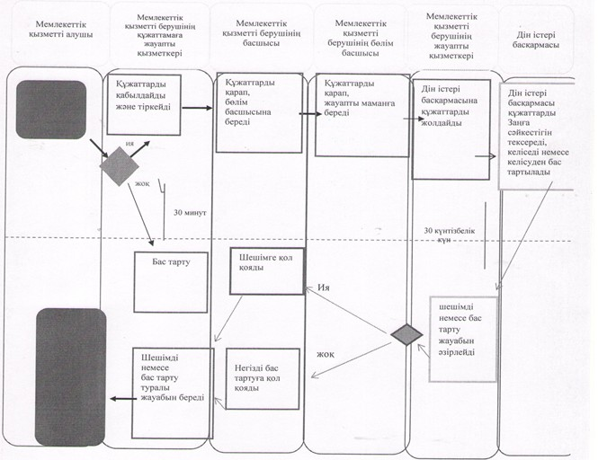

**Шартты белгілер:**



- мемлекеттік қызмет көрсетудің басталуы немесе аяқталуы;



- көрсетілетін қызметті алушы рәсімінің (іс-қимылының) және (немесе) құрылымдық - функционалдық бірлік атауы;



- таңдау нұсқасы;



- келесі рәсімге (іс-қимылға) өту.

© 2012. Қазақстан Республикасы Әділет министрлігінің «Қазақстан Республикасының Заңнама және құқықтық ақпарат институты» ШЖҚ РМК